情報解禁日： 解禁済み
発売元：株式会社コスパ
ブランド：COSPA（コスパ）
―――――――――――――――――――――――――――
機動戦士ガンダム 閃光のハサウェイ
(C)創通・サンライズ
―――――――――――――――――――――――――――

『機動戦士ガンダム 閃光のハサウェイ』マフティーをモチーフにしたタウンユース仕様の「フライトジャケット」が発売決定！

コスパオフィシャルショップ・コスパWEB通販で予約受付中！

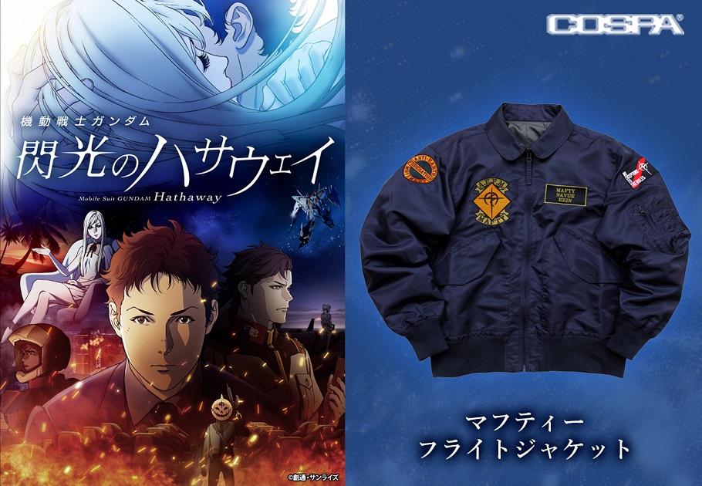
公式キャラクターコスチュームやアパレル・グッズの企画、開発、製造を行う株式会社コスパ（本社：東京都渋谷区、社長：松永芳幸）は、『機動戦士ガンダム 閃光のハサウェイ』より新商品を発売いたします。

商品詳細

本商品は、『機動戦士ガンダム 閃光のハサウェイ』の作中に登場する架空のテロリスト集団「マフティー」のモチーフをちりばめた新作アパレル「マフティー フライトジャケット」。

タウンユース仕様として中綿を廃し、軽い着心地にすることで3シーズン活躍、体に負担なく楽しんでいただけます。

もちろん着心地と軽さだけでなく、本格的な仕様は健在。
4種類の刺繍ワッペンを両腕、両胸へ贅沢に配しました。

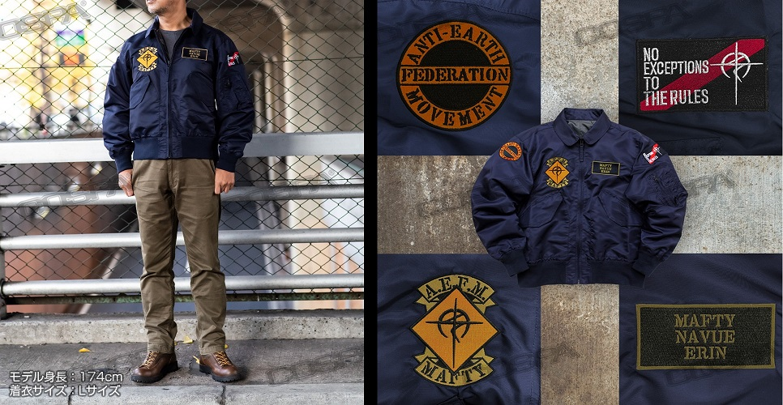
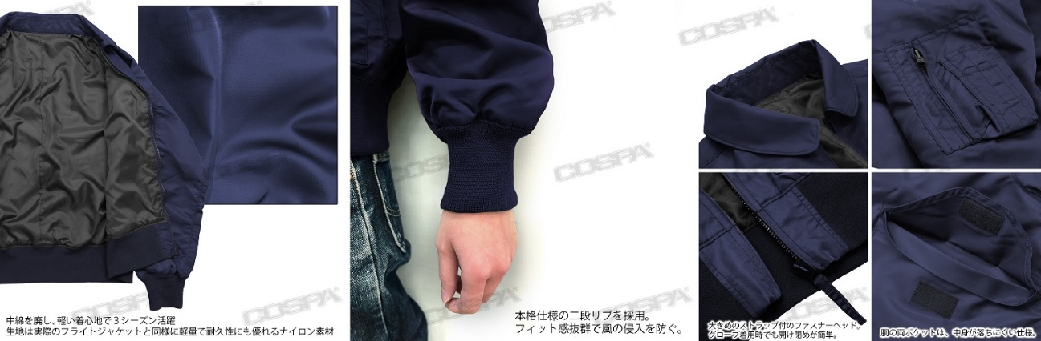

風防となる袖の二段リブ、中身の出ずらいポケット形状、グローブの上からでも扱いやすい大き目ファスナーヘッド、フライトジャケットらしい袖ポケットに襟周りの形状など「こだわり」が詰め込まれた一品。

2023年4月下旬発売予定で、コスパ通販ほかにて予約受付中です。

商品情報

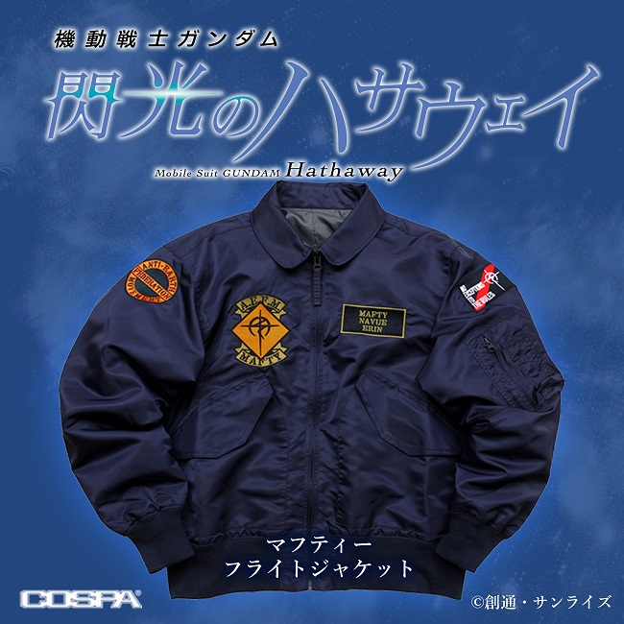

■マフティー フライトジャケット
サイズ：M / L / XL
発売日：2023年4月下旬予定
価格：31,900円（税込）

発売元：株式会社コスパ
ブランド：コスパ

©創通・サンライズ

★コスパオフィシャルショップ・コスパWEB通販で予約受付中

【コスパWEB通販】
『機動戦士ガンダム 閃光のハサウェイ』マフティー フライトジャケット
https://cospa.co.jp/detail/id/00000119222

※商品の写真および画像はイメージです。実際の商品とは異なる場合があります。
※商品は素材（生地等）・仕様が予告なく変更いたします。
※画像・テキストの無断転載、及びそれに準ずる行為を一切禁止致します。
■商品に関する詳細、お問合せ先
コスパ公式サイト https://www.cospa.com/
お問合せ先 https://www.cospa.com/inquiry （お問合せフォーム）

以上です。

本リリースに関しまして、何かご不明な点等ございます場合は、
お手数をお掛け致しますが、コスパグループ知財開発部
プロモーション戦略チーム 牧野まで、ご一報頂けますよう、お願い申し上げます。

